馬公國中藝術才能美術班 專長課程 學習歷程檔案
學生姓名:顏浩庭
- 課程名稱 : 型塑表現
- 單元主題 : 炭筆媒材的表現
- 作品名稱 : 炭筆靜物寫生
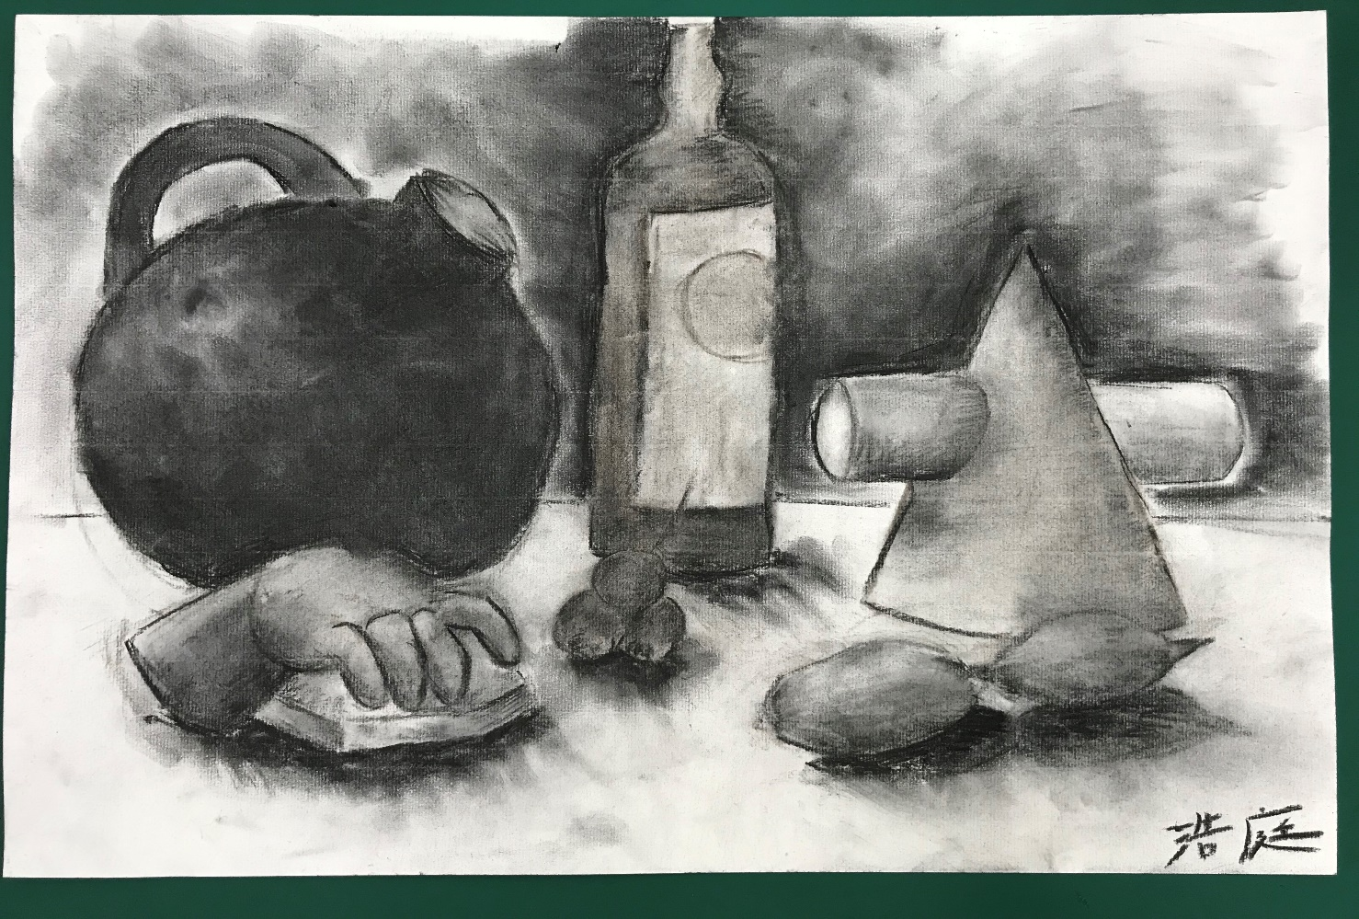
- 表現媒材 : 炭筆&炭精筆

- 寫生過程想法分享
- 這是一張在學校完成的炭筆素描。畫了水果、酒瓶和石膏像，其中最難的就是手的那個石膏像，怎麼畫都會感覺怪怪的。但我相信多次練習後會更好。

